


ТОВ «Зевс»
ул. Східна, 9
м. Запоріжжя, 69083, Україна
тел./факс (061) 218-54-20
e-mail: office@zeus.ua
http://www.zeus.ua
Шановне панство!

Пропонуємо Вам розглянути пропозицію на постачання електричної складської техніки, а саме електричного візка Caterpillar NPP20M, призначеного для переміщення вантажів на піддонах.
З моменту свого виходу на ринок обладнання для обробки вантажів компанія Caterpillar заробила бездоганну репутацію завдяки винятковим конструкторським і технічним рішенням та виробництву електронавантажувачів, відзначених численними нагородами. Будь-яка продукція компанії – від найменших моделей – ручних гідравлічних візків – до найбільших моделей – вузькопрохідних штабелерів – є кроком до втілення основної мети компанії – забезпечення споживачів найбезпечнішим, найбільш ефективним та ергономічним обладнанням, яке дозволить знизити загальну вартість володіння та збільшити термін його служби.
Візок Caterpillar NPP20M був виготовлений на заводі у Нідерландах.
Відповідно до Вашого запиту, пропонуємо Вам розглянути пропозицію на вживаний електричний візок Caterpillar NPP20M:

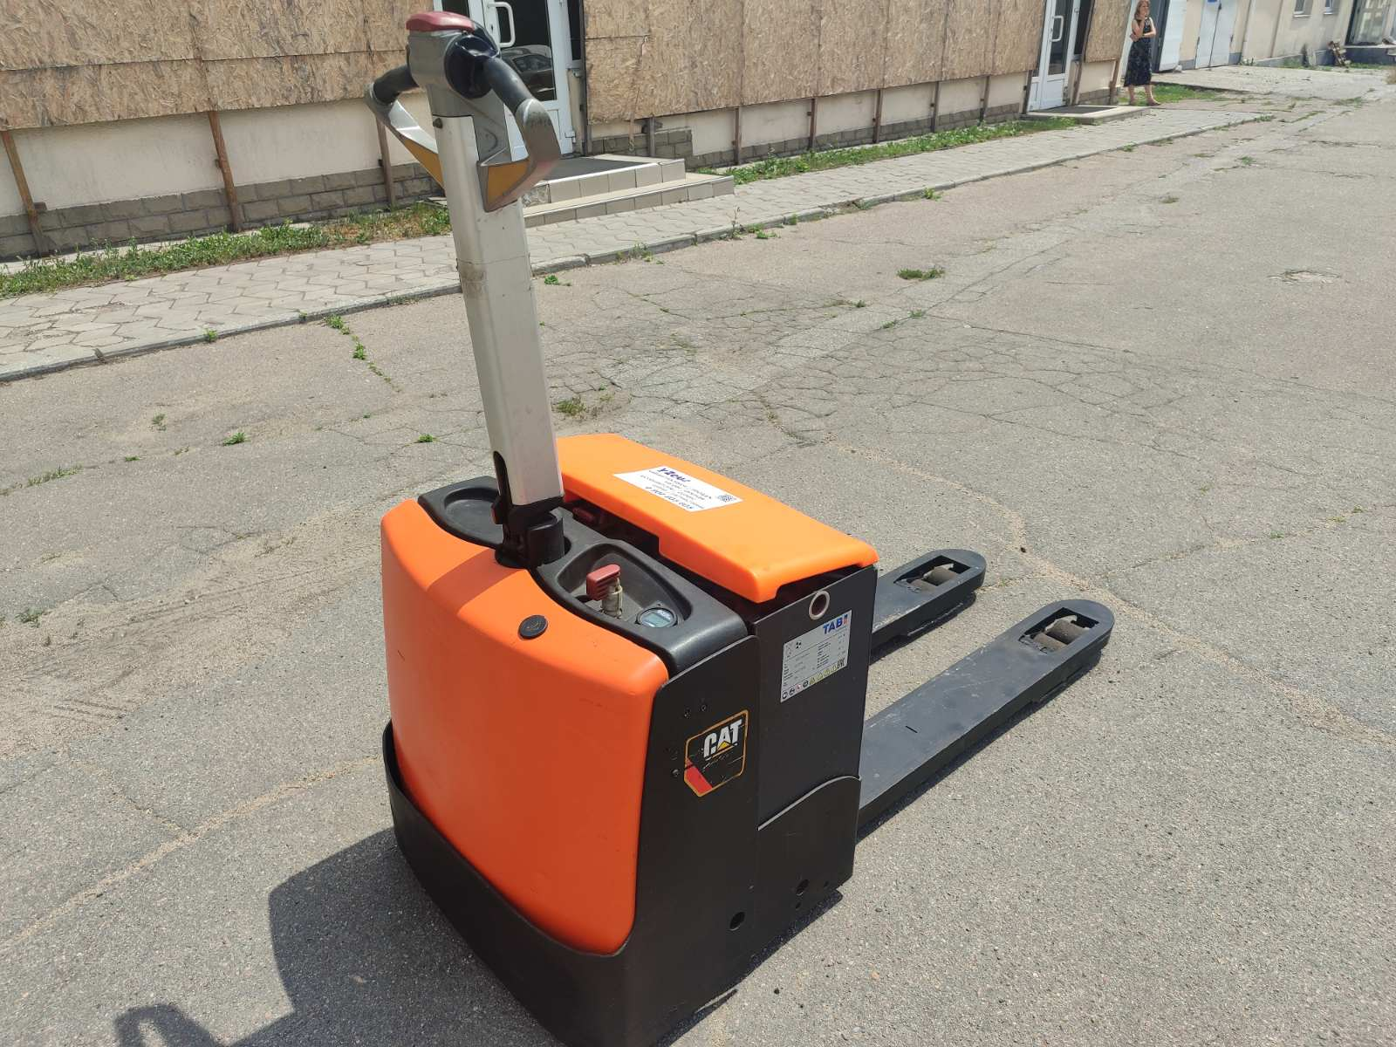
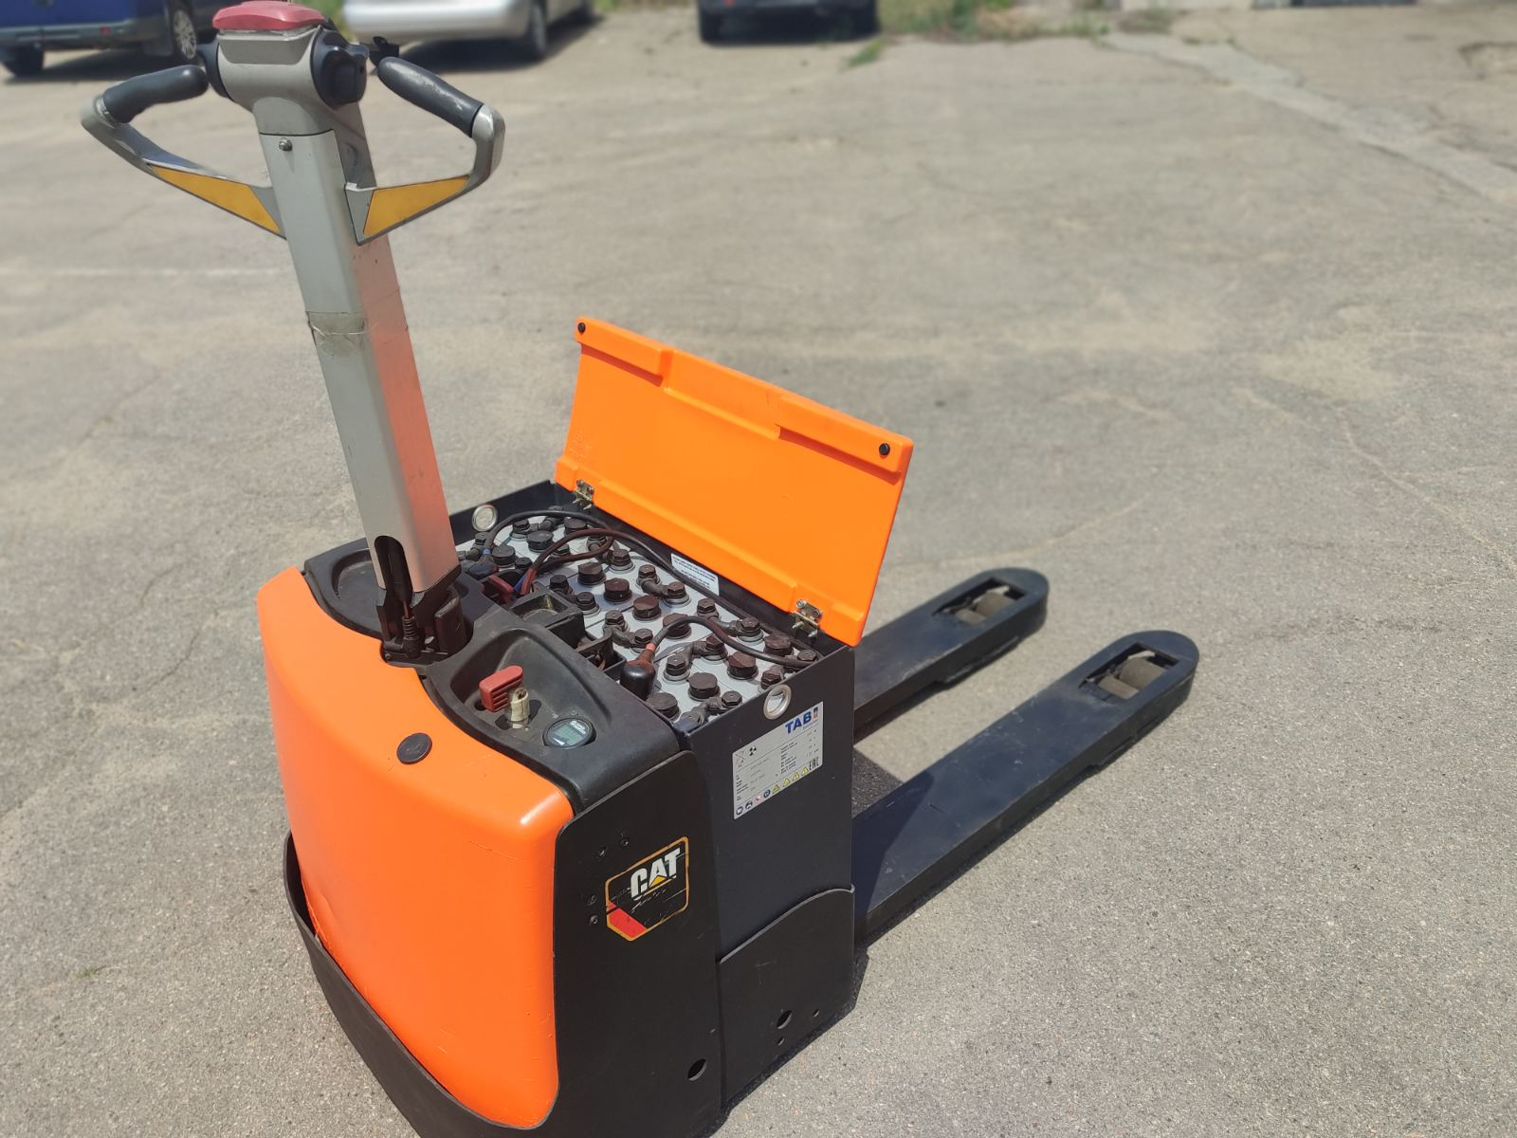
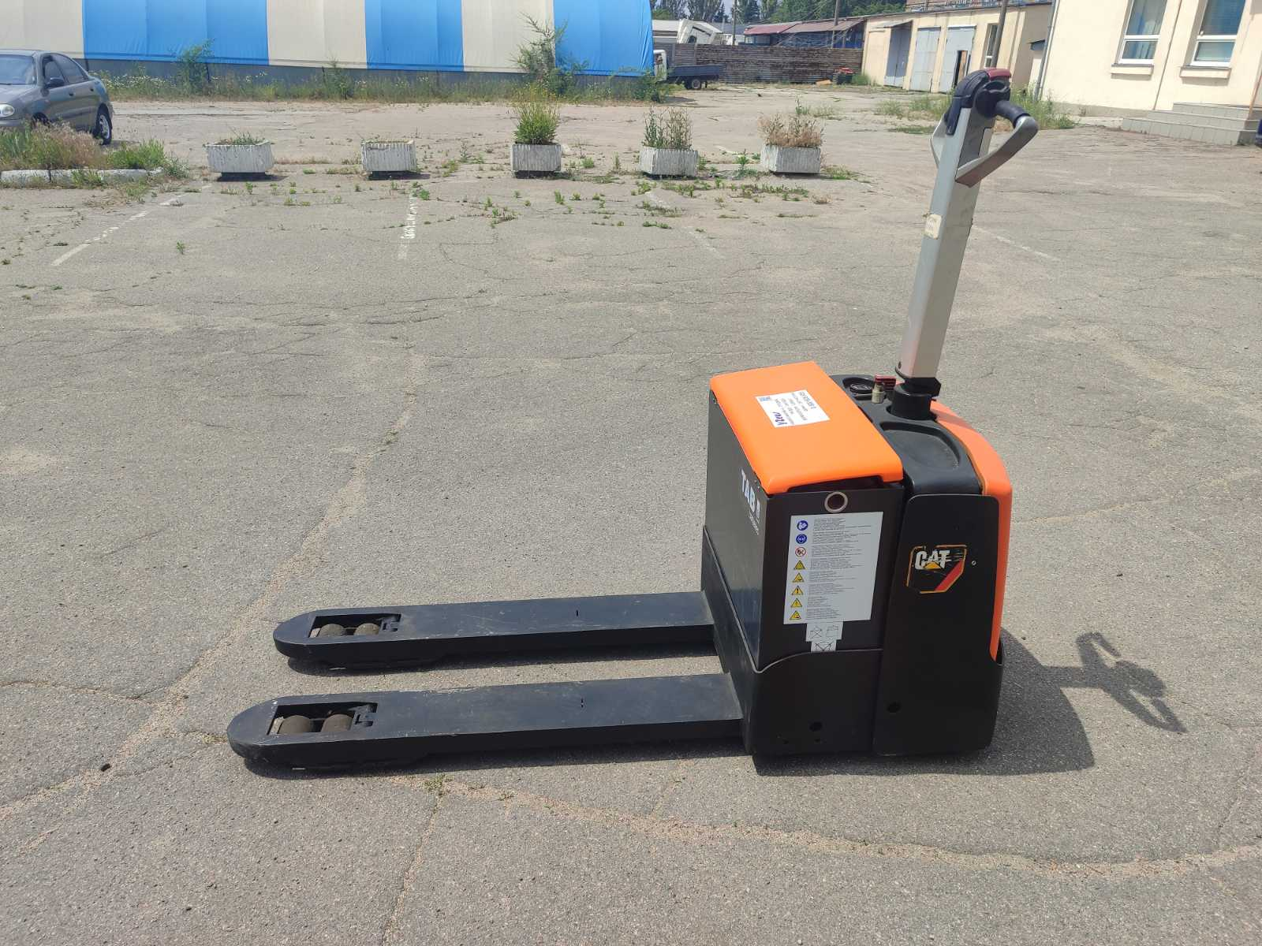

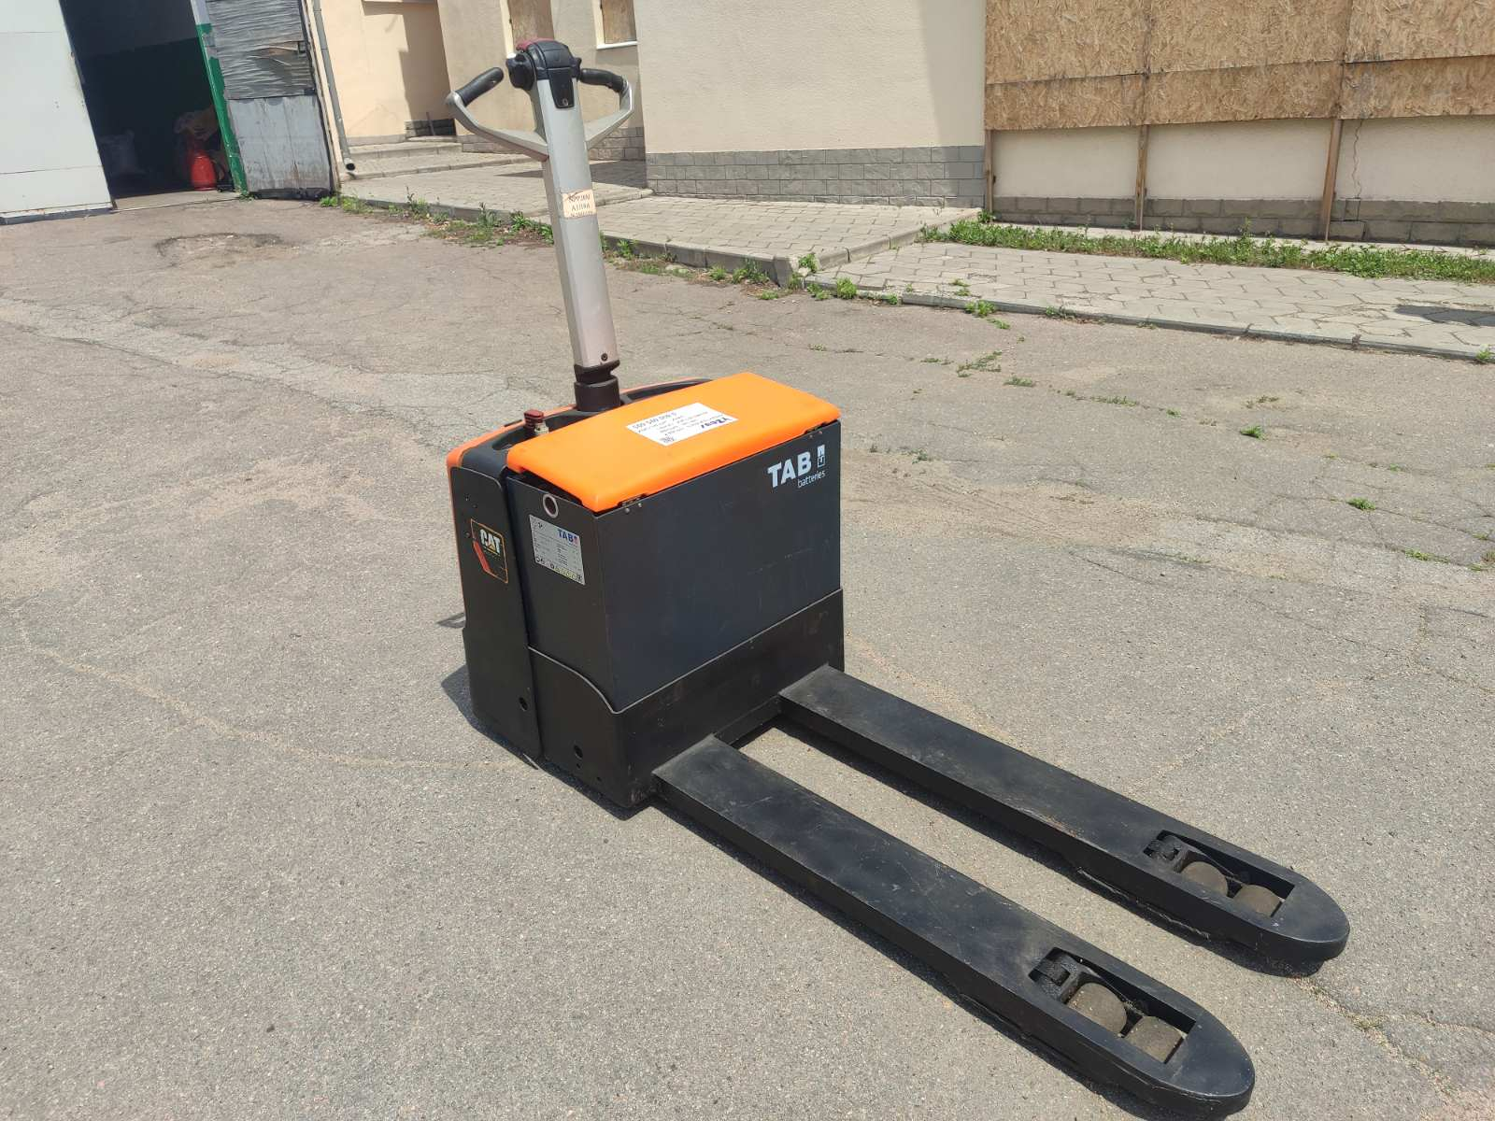
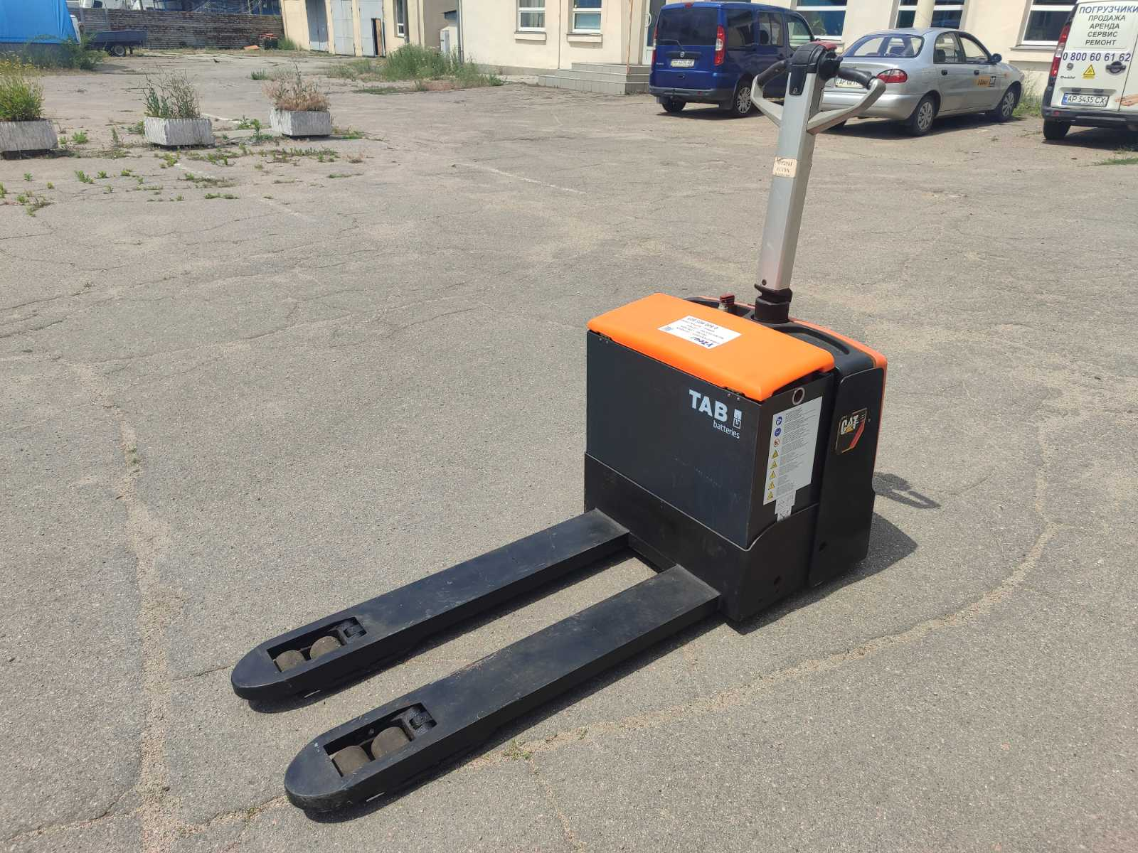

Вживаний електричний візок Caterpillar NPP20M :

Рік виготовлення електричного візка – 2010 р., напрацювання 3325 мото-годин,
Акумуляторна свинцево-кислотна батарея 24V 240Ah, виробник TAB (Словенія) 2022 р.
Візок в доброму відновленому робочому стані.

Caterpillar NPP20M :

Експлуатаційні характеристики
Вантажопідйомність при центрі ваги 600 мм | 2000 кг
Вага з батареєю | 505 кг
Висота підйому вил | 115 мм
Габаритна довжина | 1750 мм
Габаритна ширина | 700 мм
Радіус повороту | 1564 мм
Ширина робочого коридору 800х1200 - завдовжки, мм | 2229
Дорожній просвіт із вантажем | 35 мм
Швидкість переміщення з вантажем/без вантажу | 5.8/6 км/час
Швидкість підйому (з вантажем / без вантажу) | 0,03/0,046м/с
Швидкість опускання (з вантажем/без вантажу) | 0,065/0,022 м/с
Розмір вил (висота/ ширина / довжина | 50/165/1150 мм
Загальна вага із АКБ 240 А.Ч. (без вантажу) | 505 кг

Комплектація електровізка
Шасі
Коліса передні | Вулколан 230х70
Задні колеса | Вулколан 85х75
Додаткові колеса (опорні ролики) | 100х40
Вага АКБ 24х240 А-Ч | 212 кг
Двигун тяговий | 0,8 кВт
Двигун гідравліки | 1,0 кВт
Акумуляторна батарея ТАB (Словенія) 2022р. | 24В/240Ач
Зарядний пристрій | 50 А, 8 годин заряд

Стандартне обладнання Електровізків Caterpillar :
1. Всі кнопки керування візком знаходяться на багатофункціональній рукоятці
2.Тормозна система забезпечує регенерацію енергії та безфрикційну роботу електричного гальма. Для гальма стоянки застосовується механічне гальмування.
3. Двигун ходу на змінному струмі не потребує обслуговування.
4. Перемикач «черепаха»/«заєць» забезпечує два варіанти програми руху— повільний та швидкий.
5. Стартовий ключ.
6. Кнопка гудка на кожній рукоятці
7. Перемикач «автореверс».
8. Індикатор розрядки АКБ з функцією блокування підйому при розрядженій АКБ, лічильником мотогодин та виведенням кодів помилок.
9. Фіксація на ухилах.

Ціна вживаного електричного візка NPP20M , 2010 року виготовлення, з напрацюванням 3325 м/г), з АКБ ТАB 24V 240Ah (2022 року виготовлення) — 2 500 USD з ПДВ (по курсу НБУ на момент розрахунків)

Умови постачання: ____________
Умови оплати: ________________
Термін постачання: ___________
Термін гарантії: 12 місяців на нову АКБ та 1 міс. на б/в візок (без АКБ).

Прошу розглянути дану пропозицію та повідомити про прийняте рішення.
з повагою,
*** ТОВ «Зевс» *** ***
тел.
e-mail

